Chambres d’hôtes MADOLI

Rue de l’Aisne 35
6997 Erezée
0032 497 52 97 62 (Linda)

PROMENADE

MORMONT – FANZEL +/- 8 km
OU
> EREZEE – OSTER – FANZEL +/- 14 km

Fanzel (H 213m) – Fayhé (H 370m) – Mormont (H 280m) OU Erezée (H 330m) – Oster – Eveux (H 237m)
Donc 157m de montée (mais relativement progressif), mais sur la marche plus longue une descente raide d'Oster (à NE PAS confondre avec Oster près de Manhay) jusqu'à Eveux! Les chaussures de randonnée sont indispensables ici.
- Sortez de la chambre d’hôte et continuez vers la droite vers FANZEL.
- A l'église vous ne prenez pas le chemin escarpé de l'église (à gauche) (à moins que vous ne vouliez voir le cimetière pendant un moment), mais la route à DROITE de l'église (Rue grand terre).
Maintenant, vous suivez le chemin ascendant à travers le champ et un peu plus tard la forêt jusqu'à ce que vous arriviez au «T-splitising» de Fayhê.
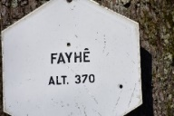
- 2 Itinéraire
  - Itinéraire le plus court: TOURNEZ À GAUCHE et descendez vers MORMONT. Ici, vous suivez la route balisée NR 11 jusqu'au village. A l'église (avec «War Memorial») vous entrez sur la place du village (avec pompe à eau). Lorsque vous êtes dos à l'église, choisissez le coin gauche pour redescendre par la route NR 12 jusqu'à Fanzel. Il y a aussi une option pour descendre raide vers Laforge, où vous prenez le pont sur l'Aisne et tournez à gauche dans la rue.
  - Long parcours via Erezée. C'est un parcours clairement PLUS SPORTIF!
Au T du «FAYHE», tournez à DROITE. Une intersection suit immédiatement, mais continuez tout droit… Vous suivez maintenant la route NR 7..
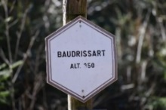
Il y a une descente assez raide à travers la forêt… Au bout de la route creuse, choisissez le chemin de gravier à droite en remontant. La route 7 vous emmène dans une «course intermédiaire» vers la gauche.
Après quelques km vous traversez le pont (Pont des soupirs - 260m) (Rivière L'Estinale)
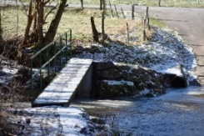
Vous traversez la rue et suivez le chemin, toujours route 7 (juste à côté d'une maison sur votre gauche), jusqu'à remonter vers Erezée. Tourner à droite pour accéder à la place du village.
- Lorsque vous êtes dos à l'église, suivez la route principale tout droit, vous passerez devant le boucher et la boulangerie, il y a un distributeur de boissons gazeuses et quand la boulangerie est ouverte vous pourrez déguster une glace! Un peu plus loin vous prenez à droite en direction d'OSTER. Tu passes cette maison….
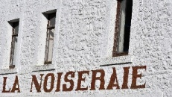
- Lorsque vous êtes sur le terrain de sport (sur votre droite), tournez à GAUCHE.
Ce chemin vous emmène sur un banc. Suivez RUE DE NALLOGNE (ne pas tourner à droite). Vous passez devant une ferme. Un peu plus loin, il y a une tour de transmission: DROITE !!
Quand vous remarquez ceci :
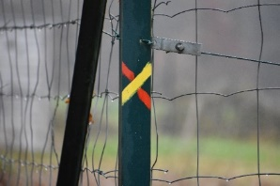
Tournez à droite, vous avez la clôture en fil à votre main gauche.
Quand vous arrivez à la rue asphaltée ; à gauche. Vous allez voir un peu plus loin un pôle et une clôture en bois : de nouveau à gauche
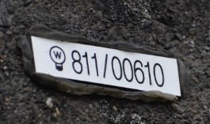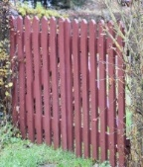
Vous suivez la route MTB NR 1 . .
Garder le bois à votre main gauche, à droite : les prairies.
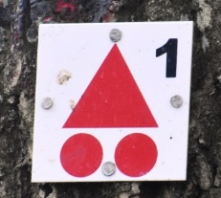
La dernière partie est suivie d'une descente spectaculaire vers le pont d'EVEUX.
A la fin de la descente, ne plus suivre la route NR 1 mais descendre (à gauche) vers le pont d’Eveux (avec un zone de pique-nique).
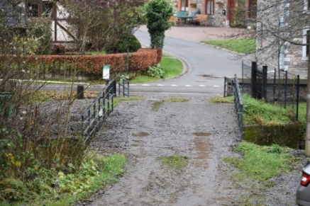
Pour le retour le plus rapide, tournez maintenant à DROITE et suivez la route principale vers FANZEL. Malgré le fait que vous soyez sur la route ici, cela reste une belle vallée. A Fanzel, vous pouvez prendre un verre chez Barbara & Koen (le weekend, quand il fait beau, dernière date d’ouverture le 2 janvier 2022) !

Pour ceux qui veulent encore de l'action, et c'est un euphémisme car on remonte à fond: on peut aussi traverser la route après le pont d'Eveux (Rue des jardins) et suivre le GR pour remonter à H 350 mètres. À l'intersection suivante, tournez à DROITE en suivant la route NR 13 (en fait en sens «inverse»). Cela vous ramènera à Fanzel via «Les champs de Wéris».

